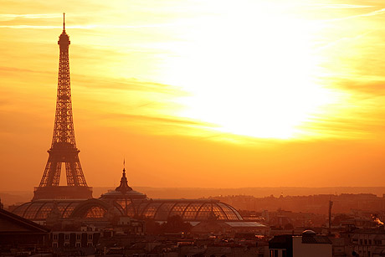
CESTA DO FRANCIE
27.10. – 30.10.2011
pro koho : Flowerky a skautky z Olomouce
sraz: 9:21 na zastávce Bojkovice město
návrat: v neděli 14:41 tamtéž
cena: 370 Kč
s sebou: výzbroj číslo 3, platný pas, 5 brambor, 2 originální pokrývky hlavy (1 baretku, 1 dle vlastního uvážení – domluva na družinovce), oblečení na francouzskou módní přehlídku, peníze na útratu
více Info: Miky – 731 050 734

